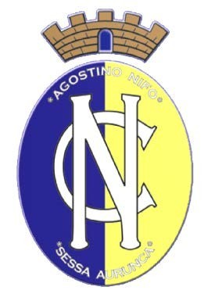 | CONVITTO NAZIONALE “A. NIFO”  Scuola Primaria  Scuola Secondaria di I° grado  Liceo Musicale  Piazzetta A. Nifo, 1 - ☎0823/938342  ✉ cevc020002@istruzione.it cevc020002@pec.istruzione.it  sito web:  www.convittonifo.edu.it  C. F. 83000520615  Ambito CE 11 -81037 - SESSA AURUNCA - |   Unione Europea PON. Ambienti per  l’apprendiment o  FESR 2014/2020
Circolare n. 32
PROT. N. 5325 DEL 07/12/2023

- Ai docenti, studenti e famiglie
delle classi del Liceo Musicale
- Ai docenti, studenti e famiglie delle classi
della Scuola Secondaria di I° grado
- Ai docenti, studenti e famiglie delle
classi della Scuola Primaria
- Al personale ATA
- Sito web

Oggetto: misure preventive per aumento casi covid e sindromi influenzali nelle classi
Si comunica che nel corso della settimana corrente vi è stato un aumento improvviso dei casi di infezione da virus SARS covid-19 certi e/o sospetti e di altre sindromi influenzali, in particolare in alcune classi del Liceo Musicale (nello specifico la classe 2A), per cui si invitano tutti i docenti, gli alunni e il personale scolastico specificati in indirizzo, ad applicare le misure preventive possibili per limitare la diffusione delle infezioni virali che, data la stagione in corso, si stanno diffondendo in maniera rapida e incontrollata.
Pertanto, a causa dei motivi suesposti, si invitano le SS.LL. all’uso delle mascherine facciali di protezione del tipo FFP2, nonché l’areazione ciclica dei locali e il lavaggio delle mani (all’occorrenza con soluzioni alcoliche), onde evitare un’intensa diffusione dei contagi e conseguente rallentamento e/o sospensione delle attività didattiche, a cui si aggiungerebbero svariate problematiche di carattere organizzativo e funzionale dell’Istituto, in previsione anche delle attività didattiche curriculari ed extracurriculari calendarizzate prima della pausa natalizia (concerto di natale ed altre attività connesse, nonché altre attività di svariata natura).
Si invitano le famiglie (o tutori legali) a monitorare caso per caso lo stato di salute dei propri figli di concerto con il medico di base (o il medico pediatra), il quale valuterà, all’occorrenza, le giuste misure di prevenzione necessarie.
Nella certezza di fattiva e proficua collaborazione da parte di tutta la comunità scolastica, si ringrazia.
IL DIRIGENTE SCOLASTICO
Prof. Giovanni Battista ABBATE
(Firma autografa sostituita a mezzo stampa
ai sensi dell’art. 3 comma 2 D.L.vo n.39/1993)

